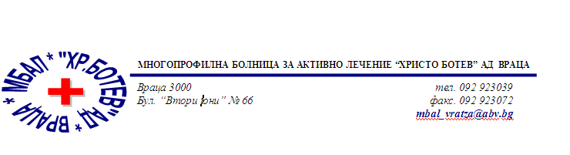

Констативен протокол

За оповестяване на съобщения по реда на чл.18а, ал.10 от АПК

Днес . 07.11.2025г. в присъствието на:
- Д-р Димитър Димитров, Председател на Втори състав на ТЕЛК 0612 към МБАЛ „ Христо Ботев“ АД гр. Враца
- Марина Христова , длъжност, технически сътрудник във Втори състав на ТЕЛК 0612 към МБАЛ „ Христо Ботев“ АД гр. Враца
На основание чл.18а, ал.10 от АПК , на интернет страницата на https://www.mbalvratsa.bg/telk-0612 , за срок от 7 дни се поставят съобщения за следните издадени ЕР на ТЕЛК , които съобщения са неразделна част от този протокол:
ТЕЛК 0612 – невръчени експертни решения:
Съобщение на основание чл.18а, ал.10 от Административнопроцесуалния кодекс относно експертни решения на ТЕЛК 0612 Враца , датата на публикуване
07.11.2025 – Втори състав

1 | Диана Ганчева Атанасова | 92840 152 / 19.08.2025
2 | Илияна Димитрова Ставрева | 92845 152 / 19.08.2025
3 | Диан Стоянов Петров | 92878 154 / 21.08.2025
4 | Румена Цветкова Стоянова | 92939 171 / 16.09.2025
5 | Наталия Леонидовна Къневска | 92942 171 / 16.09.2025
6 | Симеон Никитов Недков | 92951 171 / 16.09.2025
7 | Антоанета Янева Стоянова | 92957 171 / 16.09.2025
8 | Спасина Колева Михайлова | 92983 173 / 18.09.2025
9 | Цвятко Василев Стоянов | 92999 174 / 19.09.2025
10 | Светла Стефанова Атанасова | 93030 175 / 23.09.2025
11 | Павел Пламенов Михайлов | 93039 176 / 24.09.2025
12 | Анелия Миленова Михайлова | 93045 177 / 25.09.2025
13 | Али Халил Хасан | 93122 182 / 02.10.2025
14 | Ара Гарабед Капрелян | 93133 183 / 03.10.2025
15 | Снежанка Иванова Попова | 93134 183 / 03.10.2025
16 | Константин Йорданов Великов | 93148 184 / 06.10.2025
17 | Андрей Николов Георгиев | 93164 185 / 07.10.2025
18 | Бисер Борисов Киров | 93194 187 / 09.10.2025
19 | Иван Петров Георгиев | 93196 187 / 09.10.2025
20 | Милен Георгиев Тонковски | 93213 188 / 10.10.2025
21 | Нина Мишустина | 93217 188 / 10.10.2025
22 | Дария Тодорова Райкова | 93219 188 / 10.10.2025

След изтичане на посочения 7 дневен срок , горе цитираните ЕР на ТЕЛК се считат за връчени .

Председател на 2 – ри състав
/д- р Д. Димитров/

